З А К О Н  РЕСПУБЛИКИ САХА (ЯКУТИЯ) | 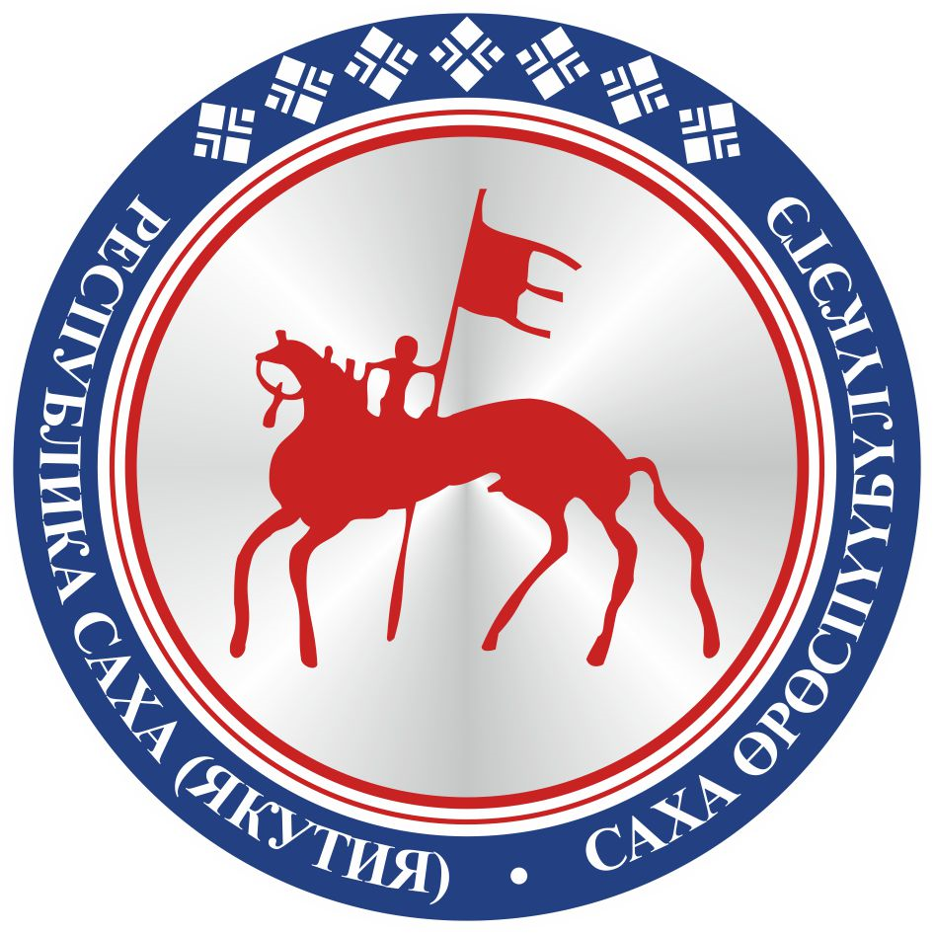 | САХА ЈРЈСПҐҐБҐЛҐКЭТИН  С О К У О Н А

О внесении изменений в Закон Республики Саха (Якутия)
«О мерах по предупреждению причинения вреда здоровью
детей, их физическому, интеллектуальному, психическому,
духовному и нравственному развитию» и статью 7 Закона
Республики Саха (Якутия) «Об ответственном родительстве»

Статья 1
Внести в Закон Республики Саха (Якутия) от 14 апреля 2010 года 822-З № 529-IV «О мерах по предупреждению причинения вреда здоровью детей, их физическому, интеллектуальному, психическому, духовному и нравственному развитию» следующие изменения:
1) пункт 1 статьи 2 после слов «алкогольной продукции» дополнить словами «и (или) использование кальянов»;
2) статью 4 после слов «алкогольной продукции» дополнить словами «, в кальянных, в других местах, которые предназначены только для предоставления услуг с использованием кальянов, равно как и в местах, которые предназначены только для реализации алкогольной продукции и предоставления услуг с использованием кальянов»;
3) статью 5 после слов «алкогольной продукции» дополнить словами «и (или) использование кальянов».

Статья 2
Внести в часть 3 статьи 7 Закона Республики Саха (Якутия) от 14 марта 2016 года 1604-З № 737-V «Об ответственном родительстве» изменение, дополнив ее после слов «алкогольной продукции» словами «и (или) использование кальянов».

Статья 3
Настоящий Закон вступает в силу по истечении десяти дней после дня его официального опубликования.

Глава Республики Саха (Якутия) А.НИКОЛАЕВ

г.Якутск, 21 ноября 2019 года
2191- З № 293-VI

